吉林大学珠海学院

毕 业 论 文

论《黑猫》中的恐怖效果

系 别： 国际贸易与金融系
专 业 名 称： 国际贸易
学 生 姓 名： 张三
学 号： 7510891
指导教师姓名、职称： 李四 教授

完成日期：2016年 月 日

吉林大学珠海学院本科毕业论文（设计）开题报告
选 题
院 系 |  | 专 业
学生姓名 |  | 指导教师
本选题的意义及国内外发展状况：

研究内容：

研究方法、手段及步骤：

参考文献：

基于PHP＋MYSQL的企业图书管理系统
摘 要
目前，社会上流行的图书管理系统已经有很多，包括各种各样学校的图书馆管理和国家图书馆管理等。而对于企业，尤其是较小的企业根本没有完善的图书馆管理系统。现在，企业图书管理基本上是停留在人工管理的状况。随便企业的发展，一些企业越来越重视企业教育培养机制，企业的图书管理系统也会越来越壮大。而人工的图书管理也将被电脑管理所代替。
本次设计是针对现在企业存在的情况，将计算机信息管理应用到企业图书管理上面，根据企业的特点，在现有的社会、学校的图书管理系统，改善一些技术和增加创新，创建适合企业的独特的图书管理系统，使企业图书管理系统能够快捷的实施一些管理功能。
关键词: 数据库；PHP；MySQL；数据库技术；图书管理

页边距的要求为：
上（T）：2.5 cm
下（B）：2.5 cm
左（L）：2 cm
右（R）：2 cm
装订线（T）：0.5 cm
装订线位置（T）：左
设置方法：文件—>页面设置
（论文从摘要开始，全部采用多倍行距，设置为1.25。除列出的具体要求外，其余均采取系统默认设置。）
The Enterprises Library Management System Base on PHP+MYSQL
Abstract
At present, there are a lot of Library management systems on the society, including various schools library management and the National Library management. But for enterprises, especially the smaller enterprises there are not a sound library management system. Nowadays, library management of enterprises still remains in the manual library management of the situation. Ad the development of enterprises, some enterprises, increasing emphasis on enterprise education and training mechanisms, the enterprise's library management system will grow more and more science. The library management will be instead by computer management.
According to the above-mentioned disadvantages, this design to apply computer information management corporate library management. Based on the available manage software to significantly consider the characteristics of enterprises and improve the manage functions in the study manage system, to create a library management system suitable for enterprises unique, so that enterprises can be efficient implementation of some management functions.
Key words：Database；PHP；My-SQL；Database Technology；Library Management
目 录
1 绪 论 1
1.1 研究背景 1
1.2 数据库简介 1
1.3 开发环境简介 2
1.3.1 PHP概述 2
1.3.2 MYSQL概述 3
1.3.3 PHP+MYSQL组合 3
1.4 文本工作 3
2 需求分析 4
2.1 系统需求 4
2.2 需求分析 4
2.3 系统功能分析图 5
2.4 系统模块组成 6
2.4.1 系统功能模块 6
2.4.2 功能模块的实现 6
3 总体设计 8
3.1 系统结构图 8
3.2 总体功能设计 8
3.2.1 系统设计目标 8
3.2.2 总体设计 9
3.3 数据库设计 10
3.3.1 系统数据分析 10
3.3.2 系统E－R图 11
3.4 数据流图 13
3.5 数据字典 14
3.5.1 图书信息表 14
3.5.2 图书分类表 15
3.5.3 图书状态表 15
3.5.4 图书借阅信息表 16
3.5.5 预定图书信息表 16
3.5.6 图书评价信息表 16
3.5.7 用户信息表 17
3.5.8 用户权限信息表 17
4 设计思想与实现 19
4.1 用户登陆模块 19
4.2 主界面模块 21
4.3 检索功能 21
4.4 添加功能模块 22
4.5 修改功能模块 24
4.6 删除功能模块 25
5 系统测试与运行 26
5.1 系统运行环境 26
5.2 系统测试 26
5.2.1 测试目的 26
5.2.2 测试方法 26
5.2.3 测试结论 26
6 结束语 28
参考文献 29
致 谢 30

（目录内容要求：
1．级标题左侧顶格
2．级标题左缩进空1字符
（设置方法：插入-）引用-》索引和目录-》修改按钮-》样式：目录2、修改按钮-》样式按钮-》段落-》缩进 左 1字符-》确定）
3．级标题左缩进空2字符
4．级标题左缩进空3字符）

1 绪 论

1.1 研究背景
当今社会正快速向信息化社会前进，信息系统的作用也越来越大。在这种条件下人工的图书管理都显得十分的落后而且效率低下，尤其在查询方面效率低。为了适应现代化的环境，许多的管理事务都由电脑来管理，从而提高了管理的速率，效率。而随着企业的发展，企业推出的内部图书馆规模也越来越扩大，现在的企业图书管理系统也逐渐由用电脑来管理，但是由于企业的图书管理与其他的图书管理系统有些差别，现在流行的图书管理系统还不能完全适合企业的图书管理。因此，深圳大展信息科技有限公司（即我的实习单位）香港YAHOO项目组提出开发一套本公司内部的图书管理系统，并给出了具体的需求。我们小组及其他实习生小组对香港YAHOO项目组提出的企业图书馆需求进行了分析设计。各小组各自完成了图书馆的整套系统的设计开发。
建立一套有效的图书管理系统，可以使企业减轻工作，将工作系统化、科学化、规范化，提高图书馆信息管理的工作质量和工作效率。

1.2 数据库简介
数据库是数据管理的最新技术，是计算机科学的重要分支。如今信息资源的管理是越来越复杂、越来越重要，而数据库是信息系统的核心和基础技术。数据库是按照数据结构来组织、存储和管理数据的仓库。数据库解决多用户、多应用共享数据的需要，使数据为尽可能多的应用服务。

1.3 开发环境简介
该企业图书管理系统是利用PHP＋MYSQL进行开发的。系统的开发是用堪称Web数据库黄金组合的PHP/MySQL，PHP是一个类似微软ASP的服务器端的嵌入式超文本处理语言，是建立动态网站的强大工具。而MySQL是一个轻型SQL数据库服务器，可运行在多种平台上，被认为是建立数据库驱动的动态网站的最佳产品。PHP、MySQL和Apache是Linux平台网站的最佳拍档。不过由于我们这次团队对Linux的掌握还不够熟练，因此本次设计还是在Windows XP上进行。

1.3.1 PHP概述
PHP 是一种 HTML 内嵌式的语言(类似 IIS 上的 ASP)。而PHP独特的语法混合了C、Java、Perl 以及PHP式的新语法。它可以比CGI或者Perl更快速的执行动态网页。
PHP是一种服务器端的、跨平台的技术。PHP是一种服务器端解释的脚本语言，PHP代码在服务器一端被解释转变成普通的HTML页面内容，送给浏览器一端。这种模式使得我们可以用它来完成相当复杂的功能。而PHP的跨平台性意味着PHP可以运行在大多数操作系统上，包括Windows/UNIX(及其许多变体)和Macintosh。对于在一台服务器上编写的PHP脚本，通常不用修改或者只做很少的修改即可在另一台服务器上工作。

1.3.2.1 MYSQL概述
MySQL是最流行、最佳的开源数据库。MySQL是一个小巧灵珑的数据库服务器软件，对于小型（当然也不一定很小）应用系统是非常理想的。除了支持标准的ANSI SQL语句，它还支持多种平台，而在Unix系统上该软件支持多线程运行方式，从而能获得相当好的性能。对于不使用Unix的用户，它可以在Windows NT系统上以系统服务方式运行，或者在Windows 95/98系统上以普通进程方式运行。像PHP一样，MySQL具有很好的性能、可移植性和可靠性，并且易于学习，与PHP一样MySQL是开源应用程序，所以它几乎也是免费的。

2 需求分析

2.1 系统需求
企业图书管理系统使基于任意操作系统上的，通过对目前存在的大量的学校或社会上图书管理系统的分析和总结，然后根据企业的特点，研究一套合适于企业内部的图书管理系统。系统要求有优良的可视化图形操作界面，大力提高系统的可操作性和交互性，尽量减少操作员的负担，让他们更方便、更快捷、更简单的进行操作。还有要求系统有很强的稳定性、可维护性、扩充性、可移植性。同时，实现控制各种用户系统权限，从而保证系统的安全性。

2.2 需求分析
根据系统分析，图书管理系统的要求如下：
- 系统需求分析
    - 能够输入图书的综合信息和进行新书添加、现有图书信息修改以及删除；
    - 能够实现对图书信息的查询功能。
- 系统性能要求
    - 系统安全、可靠。

2.3 系统功能分析图
图2-1所示是列出系统不同用户具有不同的功能权限。
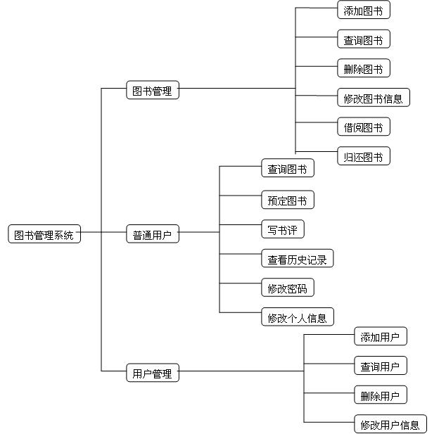
图2-1 系统功能分析图

3 总体设计

3.1 系统结构图
企业图书管理系统结构图。

3.2 总体功能设计

3.2.1 系统设计目标
系统总的设计是为了达到以下目标：
- 系统开发的总目标是实现企业内部图书借阅管理的系统化、规范化、科学化和自动化，从而达到提高企业图书管理效率的目的。

3.3 数据库设计

3.3.1 系统数据分析
通过对图书管理系统的分析，可以得出该系统涉及两类实体：图书、系统用户（包括普通用户、图书管理员、用户管理员）。这些实体涉及的数据项有。

3.3.2 系统E－R图
通过对系统实体数据关系的分析，可以画出如图XXX所示E-R图。

3.4 数据流图
以下为数据流图。

3.5 数据字典

3.5.1 图书信息表
描述：对图书基本信息的详细记录，图书的基本信息包括: Book ID、 Book ISBN、Book Name、Book Author、Book Sort ID、Book Publish、Book Price、Book Describe几个项。如表3-1所示。
表3-1 图书信息表
列名 | 数据类型 | 长度 | 可否为空 | 属性名称 | 说明
book_id | Int |  | 否 | Book ID | 主键
book_isbn | Varchar | 20 | 否 | Book ISBN | /
book_name | varchar | 50 | 否 | Book Name | /
book_author | Varchar | 50 | 否 | Book Author | /
book_sort_id | Int |  | 否 | Book Sort | /
book_publish | Varchar | 50 | 否 | Book Publish | /
book_price | Varchar | 50 | 否 | Book Price | /
book_describe | varchar | 500 | 否 | Book Describe | /

3.5.2 图书分类表
描述：图书分类表（如表3-2所示）记录图书的种类，包括两个基本项：Book ID和Book Sort。
表3-2 图书分类表
列名 | 数据类型 | 长度 | 可否为空 | 属性名称 | 说明
book_sort_id | Int |  | 否 | Book Sort ID | 主键
book_sort | Varchar | 50 | 否 | Book Sort | /

3.5.3 图书状态表
描述：表3-3所示是记录图书的借阅状态，包括: Book State 和Book State ID两个项。Book State ID值0、1、2分别代表“已经归还”、“未归还”、“借阅时间已过，请归还”三种状态。
表3-3 图书状态表
列名 | 数据类型 | 长度 | 可否为空 | 属性名称 | 说明
book_state_id | Int |  | 否 | Book State ID | 主键
book_state | Varchar | 50 | 否 | Book State | /

3.5.4图书价格计算
（公式排版）
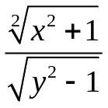 （3-1）

4 设计思想与实现
整个企业图书管理系统是我同另外两位同学组成项目组，然后共同完成。以下是介绍由我负责的模块的设计与实现情况^{[4]}。

4.1 用户登陆模块
登陆界面如图4-1所示。
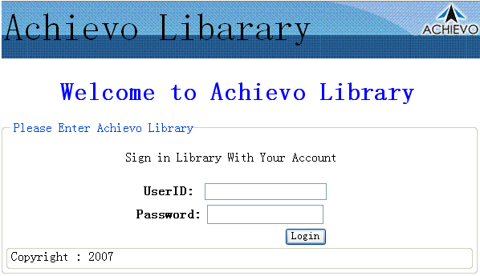
图4-1 登陆界面
登陆模块是对不同用户的身份进行验证，然后启动主界面。用户包括有普通用户、图书管理员、用户管理员三种。系统首先通过对输入的User ID和Password进行判断，判断数据库里是否有相对应的用户信息，如果没有，系统出现提示信息；如果数据库里存在输入的用户信息并且被判断登陆输入的密码正确，系统便从数据里取出该用户的User Right ID。如果User Right ID值为1时，系统将跳转到普通用户的主界面；如果User Right ID值为2时，系统将跳转到图书管理员的主界面；User Right ID值为3时，系统将启动的主界面是用户管理员的相关操作。

4.2 主界面模块
用户管理员主界面如图4-2所示。
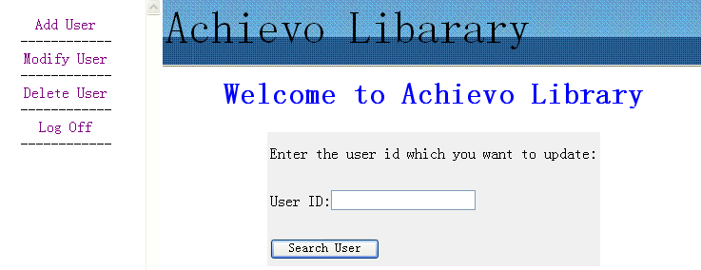
图4-2 用户管理员主界面
主界面的设计使用了HTML中frameset标签。在一个页面中包含两个框架，一个框架指向功能菜单页面，另一个功能是指向图书查询或者用户查询页面。采用这样方式，使得系统功能的操作更加直观，方便。功能菜单是显示在主界面左边，功能操作是显示在右边。每个操作的跳转只要简单的选择左边的菜单就可以实现。

4.3 检索功能
通过User ID搜索用户界面如图4-3所示。
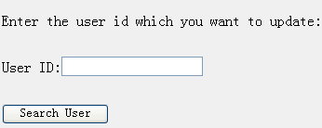
图4-3 搜索用户界面
用户查询功能：单击查询按钮后，在弹出一个要求输入查询条件的对话框。查询条件包括：User ID、User Name、User Right、Sex几种。可输入其中的某一种，点击“查询”，系统转向数据库查询到相应的信息，并显示出所有符合情况的内容。如果数据库里没有相符合的内容，系统则提示“这个用户不存在”。

5 系统测试与运行

5.1 系统运行环境
根据以上对系统各种需求的分析和定义，建议系统采用以下配置，已保证系统能够稳定、高效地运行。
- 最低配置 C233以上CPU，32MB以上内存，2.1GB硬盘。
- 建议配置 CII300以上CPU，64MB内存，6.4GB硬盘。
- UPS不间断电源一台（避免数据因突然停电等意外情况下的丢失）
软件环境
PC工作站 Windows 98/XP，Linux等操作系统

6 结束语
（结束语是对论文最终成果的总结和归纳，语言的组织应精炼、准确、完整。明确指出所获取的成果的创新点所在，并对论文在理论和实际应用方面的价值做出客观的预测和评论。可对研究过程中存在的问题和今后在该领域的研究设想做出说明。）

附件XX：

参考文献
[1] Larry Ullman 著, 陈宗斌等译.PHP与MySQL基础教程（第2版）[M].2007
[2] 萨师煊、王珊.数据库系统概论（第三版）[M].高等教育出版社, 2006
[3] 贾华丁.Web程序设计[M].高等教育出版社, 2005
[4] 薛四新、贾郭军.软件项目管理[M].机械工业出版社，2005
[5] 朱少民.软件测试方法与技术[M].清华大学出版社，2005
[6] 薛军超等编.MYSQL程序设计与数据库管理[M].人民邮电出版社， 2001
[7] PHP、MySQL教程：PHP入门篇.网上下载
[8] PHP中文手册.网上下载

凡在设计或论文中有引用、参考、借用他人成果之处，均应列出详细的参考文献。参考文献采用顺序编码制，顺序编码制是按正文中引用的文献出现的先后顺序连续编码，并将序号置于方括号中，例：[25]，该编码第一次在论文中出现时应设置成上标形式，例：“引用文字”^{[25]}。
列在参考文献中的必须引用，凡没有引用的不能放在参考文献中。

致 谢
在论文之后，可以对相关组织和个人给予记述和表示感谢。感谢你认为应感谢的一切人和事。可以包括资助研究工作的基金、单位或个人，协助完成工作或提供帮助、便利条件的组织和个人，给予转载和引用权的资料、图片、文献等的所有者等等。特别是指导你的老师。要表示感谢。

有关论文文档提交的一些注意事项：
- 所有论文都要求word2003版本格式（依据教师熟悉的版本提交）。
- 论文文档的命名格式如下：
04090904史郑佳-毕业论文-V1.doc
文档名称第一部分为“学号”；第二部分为“姓名”；第三部分都是固定格式“毕业论文”或“毕业设计”；第四部分为每次修改的“版本号”。
提交后，提交给指导教师的论文修改稿，版本号都是单数（例如：V1，V3。。。）。指导教师会给你修改以及指出错误，然后发给你继续修改，发给你的版本号为偶数（例如：V2，V4。。。）。后续文档的提交也按此版本编号。
- 开题报告文档的命名格式如下：
04090904史郑佳-开题报告-V1.doc
- 提交查重论文版本的名称如下：
04090904_史郑佳_基于My SQL+.NET的资产管理.doc
第一部分“学号”；第二部分“姓名”；第三部分“论文题目”
- 最终提交PDF文档论文名称如下：
04090904_史郑佳_基于My SQL+.NET的资产管理.pdf
- 论文中期检查表提交格式如下：
03090117梁计胜-中期检查表.doc
- 指导记录表文档提交格式。
03090117梁计胜-指导记录表.doc
- 发送邮件时，发件人标明学号和姓名，以便及时的反馈。
- 论文进展情况统计表，见附表。

附表：
序号 | 学号 | 姓名 | 题目 | 可否开题 | 可以查重 | 开题报告 | 中期检查表 | 指导记录表 | 查重版本提交 | 查重结果 | PDF格式提交 | 论文档案袋 | 纸质论文 | 评阅人表 | 评语评分表 | 成绩单 | 答辩记录表 | 答辩意见表
1
2
3
4
5
6
7
8
9
10

吉林大学珠海学院毕业论文（设计）指导记录表
论文题目：轮胎压力监测系统设计
学生  信息 | 学号 | 03090117 | 姓名 | 梁计胜
学生  信息 | 专业 | 电子信息科学与技术 | 年级 | 2009
指导教师姓名 |  | 司玉娟 | 指导教师职称/学历 | 教授
选题指导记录 | 指导的主要过程：  根据我们的专业知识来选取论文题目，指导我们如何进行设计  指导方式：（请勾选） □面谈 □电话 □电子邮件 □其他方式：  指导教师签字： 日期： 2012 年 12 月 23 日
研究与写作指导记录 | 第一次指导的主要过程：  老师对我们的开题报告进行检查修改  指导方式：（请勾选） □面谈 □电话 □电子邮件 □其他方式：  指导教师签字： 日期：2013年 3 月 25 日
研究与写作指导记录 | 第二次指导的主要过程：  导师对我们所写的论文的格式进行修改和指导，对论文的内容进行简单修改  指导方式：（请勾选） □面谈 □电话 □电子邮件 □其他方式：  指导教师签字： 日期：2013 年 4 月 19 日
研究与写作指导记录 | 第三次指导的主要过程：  导师对我们的论文格式进行简单修改，对论文的主要内容认真检查修改，指导如何做最后修改  指导方式：（请勾选） □面谈 □电话 □电子邮件 □其他方式：  指导教师签字： 日期： 2013 年 4 月 26 日
备注：1、此表装入学生毕业论文（设计）档案袋。

吉林大学珠海学院本科毕业设计(论文)中期检查表
年级：2009级 系别：电子信息系
学  生  填  写 | 毕业设计(论文)题目 | 轮胎压力监测系统设计
学  生  填  写 | 学生姓名 | 梁计胜 |  | 学号 |  |  | 03090117
学  生  填  写 | 专业班级 | 电子信息科学与技术2009级1班 |  | 层次 |  |  | 本科
学  生  填  写 | 指导教师姓名及职称 | 司玉娟 教授
学  生  填  写 | 教师指导毕业设计(论文)时间及地点:2013年4月25日实验楼433
检  查  教  师  填  写 | 毕业设计(论文)题目工作量 | 饱满 |  |  | 一般 |  |  |  |  | 不够
检  查  教  师  填  写 | 毕业设计(论文)题目难度 | 大 |  |  | 适中 |  |  |  |  | 不够
检  查  教  师  填  写 | 毕业设计(论文)题目涉及知识点 | 丰富 |  |  | 比较丰富 |  |  |  |  | 较少
检  查  教  师  填  写 | 学生是否按计划进度独立完成工作任务
检  查  教  师  填  写 | 学生毕业论文（设计）工作进度填写情况
检  查  教  师  填  写 | 学生出勤情况及出勤的考核方法
检  查  教  师  填  写 | 学生与指导教师见面接受指导次数
检  查  教  师  填  写 | 学生工作态度 | 认真 |  |  |  | 一般 |  |  |  |  | 较差
检  查  教  师  填  写 | 教师毕业设计(论文)指导记录是否齐全
检  查  教  师  填  写 | 其他检查内容：
检  查  教  师  填  写 | 存在问题及拟采取的措施:
检  查  教  师  填  写 | 检查教师签字:
系审核意见（加盖公章）
年 月 日

